Bài viết giới thiệu khách hàng phần mềm WPS Office 2016 Business
Tài liệu đi kèm:
Bảng so sánh WPS Office Business với Microsoft Office OLP (Tiếng Việt)
Brochure sản phẩm WPS Office Business (Tiếng Việt)
WPS Office 2016 – Phần mềm thay thế Microsoft Office tốt nhất
PACISOFT khuyến nghị khách hàng sử dụng WPS Office có bản quyền
Giới thiệu WPS Office
- Phát triển bởi 6 đội ngũ trung tâm nghiên cứu và phát triển sản phẩm (R&D) của tập đoàn Kingsoft HK tại Palo Alto, CA (US HQ); Beijing and Hong Kong
Oﬃces in Palo Alto, CA (US HQ); Beijing and Hong Kong • 6 R&D centers around the world
- Được phát triển từ năm 1989 với hơn 25 năm kinh nghiệm cùng 3000 nhân sự
Founded in 1989 – 25 years in the PC Oﬃce Suite Market. Over 3,000 employees
- Giải pháp văn phòng được ứng dụng trên toàn thế giới cho thị trường người dùng cá nhân và doanh nghiệp.
- Đã có hơn 1,1 tỷ người dùng trên toàn thế giới sử dụng
Over 1.1 billion installs worldwide
- Là một trong những phần mềm văn phòng đa nền tảng phổ biến nhất trên thế giới hỗ trợ iOS và Android, Windows và Linux PC. Số 1 trên nền tảng Mobile
World’s Most Advanced Mobile Oﬃce Suite
- Tại Việt Nam có hàng ngàn công ty đang sử dụng và hơn 1 triệu lượt tải về sử dụng
In Vietnam, thousand company using WPS Office and over 01 million installs
- Sản phẩm được hỗ trợ kỹ thuật theo cấp độ Enterprise, cập nhật và cải tiến liên tục
TA Enterprise-level, updating and continuous improvement
- Đối tác các hãng lớn
Partnerships with leading global brands
Có gì mới trong bản WPS Office 2016 Business
WPS Office 2016 Business gồm Writer, Spreadsheets, Presentation, Mail. Bộ Office bao gồm các tính năng mới như tập tin chuyển vùng, bố trí đoạn và kéo-và-thả công cụ chỉnh sửa bảng, cũng như hầu hết các tính năng thông thường khác bạn đã quen thuộc trước đây . Ứng dụng được đánh giá là mạnh mẽ và hiệu quả, tin cậy để xử lý các công việc văn phòng phức tạp nhất của bạn.
WPS Office 2016 Business is composed of Writer, Spreadsheets, Presentation and Mail. It includes innovative features such as file roaming, paragraph layout and drag-and-drop table editing tools, as well as most common features you are familiar with. This office suite is robust and efficient enough to be trusted with even your most complicated office tasks. See more information in What's New.
- Ra mắt vào tháng 2 năm 2016, sản phẩm đã có những cải tiến hoàn hảo và được đánh giá là phần mềm thay thế Microsoft Office tốt nhất – PCWORLD
- WPS Office có giao diện đồ họa đẹp, trực quan, khá tương đồng nếu như không muốn nói là 99% giống với Microsoft Office, tương thích với tất cả các loại định dạng văn bản, slideshow và bảng tính bạn cần thiết.
WPS Office has beautiful graphical interface, intuitive, very similar if not say the same as 99% of Microsoft Office. Highly Compatible with Microsoft Office Formats
- Ứng dụng WPS Mail được bổ sung, như vậy WPS Office bao gồm 4 công cụ: Soạn thảo văn bản (Writer), Soạn thảo slide trình diễn (Presentation) và Bảng tính (Spreadsheet), Mail Client (WPS Mail) tương đương với Word, Powerpoint và Excel, Outlook của Microsoft Office.
WPS Mail application was added, so WPS Office includes 4 tools: Writter, Presentation, Spreadsheet, Mail same as Microsoft Word, PowerPoint, Excel, Outlook
- Chuyển đổi các định dạng tài liệu sang file PDF và mở file PDF trực tiếp
Convert Office Documents into PDF Formats and open PDF files directly
- Multiple Tabs: quản lý và hiển thị nhiều Tab tập tin trên giao diện
Multiple Tabs - Manage Office Files More Conveniently
- Tự động Kiểm tra chính tả khi Chỉnh sửa tài liệu
Automatic Spell Check When Edit Office Document
- Mã hóa tài liệu để không thể đọc, xóa, chỉnh sửa
Set Encryption to Protect Your Office Files
- Dung lượng cài đặt nhỏ, chạy nhanh hơn
Small Installation Package -Runs Faster
- Tự do chuyển đổi giao diện UI về truyền thống và ngược lại
Freely Switch between the 2013 and the Traditional Interfaces
- Thêm nhiều hiệu ứng 2D và 3D khi chỉnh sửa các tài liệu. Tương thích thêm với MSO SmartArt
Support 2D/3D object effects. Rich 2D/3D text and object effects provide users with more choices when editing a document. Added compatibility for MS SmartArt.
- Hỗ trợ đồng bộ thông qua WPS Cloud
Upload to WPS Office Cloud
- Hỗ trợ auto-backup giúp hạn chế tình trạng mất dữ liệu do nhiều yếu tố
Support auto-backup
Ưu điểm của WPS Office 2016 Business
  - Hoàn toàn tương thích với Microsoft Office
  - Không chỉ đọc file lưu trên thiết bị, WPS Office còn cho phép liên kết đến các dịch vụ lưu trữ trực tuyến như: Dropbox, Google Drive, OneDrive, Box.net hay ổ đĩa mạng qua giao thức WebDAV và chỉnh sửa tài liệu từ các dịch vụ ấy. Khi tạo xong một file mới trên WPS Office, bạn cũng có thể chọn lưu file đó vào bộ nhớ máy hay lưu lên các dịch vụ trực tuyến trên.
  - Một số điểm hay khác của WPS Office như lưu tài liệu tự động, hỗ trợ soạn thảo bằng bàn phím rời qua cổng USB hay Bluetooth, tính năng mã hoá tài liệu, chia sẻ file đến các thiết bị khác trong cùng mạng Wi-Fi hay trình chiếu bài thuyết trình PowerPoint lên màn hình lớn qua giao thức DLNA, hỗ trợ in ấn không dây.
  - Giao diện WPS Office được thiết kế theo phong cách phẳng, tối ưu cho cả hai loại: màn hình điện thoại hay máy tính bảng
  - Dung lượng cài đặt nhỏ khoảng 100MB cho bộ Office Suite. Cài đặt nhanh chóng, dễ dàng, hoạt động trên Windows (XP, 7, 8, 10) và Linux, Mobile (iOS, Android)
  - Mức giá tốt và tùy chọn quản lý dễ dàng (1 license cho 1User hoặc 1 license nhiều User)
  - Đánh giá số 1 thế giới: " phần mềm thay thế Microsoft Office tốt nhất" bởi tầm ảnh hưởng công nghệ quan trọng.
  - Miễn phí Email : WPS Mail hoặc EmClient thay thế Outlook
- Hỗ trợ đa ngôn ngữ: English, French, German, Spanish, Portuguese, Russian and Polish.
WPS Office 2016 supports multiple languages including English, French, German, Spanish, Portuguese,Russian and Polish.
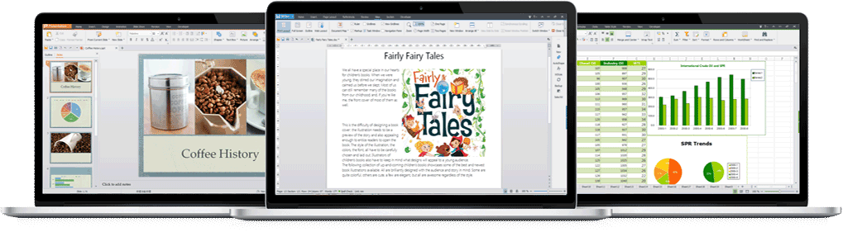
Lợi ích dành cho doanh nghiệp khi sử dụng WPS Office Business 2016
Nếu bạn nhận thấy rằng: Bản quyền Microsoft Office quá đắt? Nhu cầu sử dụng chỉ cần cơ bản hoặc chuyên sâu từng bộ phận? Không muốn học lại các thao tác? Không vi phạm bản quyền.
Và bạn cần một giải pháp để : Thay thế một phần hoặc hoàn toàn Microsoft Office. Tiết kiệm chi phí cho doanh nghiệp. Hỗ trợ chạy trên máy tính vừa mới vừa cũ và đơn giản hóa CNTT.
WPS Office 2016 Business là giải pháp xuất sắc nhất.
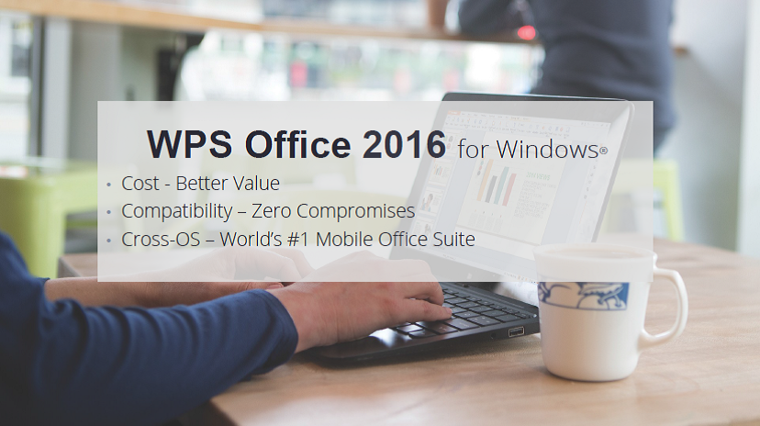
- Phần mềm văn phòng tiết kiệm chi phí với nhiều tính năng lớn giúp doanh nghiệp tiết kiệm ngân sách và tái đầu tư
A Cost-effective office suite that is small in size but big on features. Save money- reinvestment
- Làm việc thông minh, nhanh chóng, mọi nơi. Sản phẩm phổ biến và quen thuộc
- Tính năng cấp cao: Save to PDF, VBA /Macro, Track changesand comments, Mail merge, Form field locking
- Office ở bất kỳ nơi nào bạn cần, lưu trữ và đồng bộ trực tuyến với WPS Cloud, Dropbox, Google Drive
- Đơn giản hóa CNTT, dễ quản lý và sử dụng
- Hỗ trợ kỹ thuật miễn phí tại Việt Nam. Sản phẩm liên tục được cải tiến
- Không cần phải học cách sử dụng, đáp ứng nhu cầu cơ bản và chuyên sâu cho bộ phận văn phòng
Sản phẩm được cấp phép bản quyền như thế nào?
- Đối tượng cấp phép là doanh nghiệp và giáo dục vĩnh viễn
- Nâng cấp miễn phí không phải trả tiền
- Giấy phép được cấp dạng 1 license cho 1 máy tính hoặc 1 license cho nhiều máy tính
Tải về dùng thử miễn phí 30 ngày
http://kdl1.cache.wps.com/ksodl/download/windows/setup_wps_office_2016.exe
Nhà phân phối WPS Office tại Việt Nam
Từ năm 2015, Kingsoft ký kết hợp tác chiến lược với PACISOFT Distribution (www.pacisoft.com) – Nhà phân phối sản phẩm, giải pháp phần mềm, phần cứng IT, dịch vụ CNTT có tốc độ tăng trưởng nhanh tại Việt Nam. Theo thoả thuận này, PACISOFT đại diện Kingsoft phát triển thương hiệu, phân phối và hỗ trợ kỹ thuật phần mềm & giải pháp WPS Office có bản quyền trên toàn lãnh thổ Việt Nam. Thông tin chính thức về sản phẩm WPS Office tại Việt Nam được đăng tải qua website www.wps..com.vn để người dùng Việt Nam theo dõi, cập nhật các tính năng mới, trao đổi thông tin, thắc mắc tính năng kỹ thuật và liên hệ làm đại lý hoặc mua bản quyền sản phẩm.
Khách hàng sử dụng WPS Office có bản quyền

• Doanh nghiệp kinh doanh- thương mại
• Tài chính – bảo hiểm – ngân hàng
• Doanh nghiệp CNTT, viễn thông
• Doanh nghiệp xây dựng
• Doanh nghiệp bất động sản
• Doanh nghiệp thiết kế kiến trúc
• Dầu khí
• Điện, cơ điện
• Sản xuất công nghiệp, vật liệu xây dựng
• Thể thao và may mặc
• Doanh nghiệp thiết kế, sản xuất, kim loại

Đã đến lúc lựa chọn WPS Office 2016 Business ngay hôm nay. Yên tâm sản xuất, phát triển kinh doanh

